Внимание! Высокая пожарная опасность!

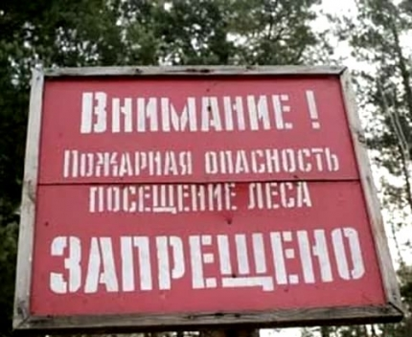
Несмотря на то, что за прошедшие сутки по Ярославской области прошли дожди разной интенсивности, и горимость местами понизилась, в некоторых районах региона сохраняется высокий класс пожарной опасности.
Главное управление МЧС России по Ярославской области сообщает: на сегодняшний день в Мышкинском муниципальном районе установился 5 – чрезвычайный класс пожарной опасности и введен особый противопожарный режим.
На территории области по-прежнему складывается обстановка, способствующая повышенной вероятности возникновения очагов природных пожаров и перехода огня на населенные пункты, дачные поселки и объекты экономики.
Главное управление МЧС России по Ярославской области напоминает жителям и гостям региона о том, что в особый противопожарный режим посещение лесов, разведение костров запрещены. За несоблюдение правил во время особого противопожарного режима нарушителям грозит штраф от 4 до 5 тыс. рублей.

